个人简历

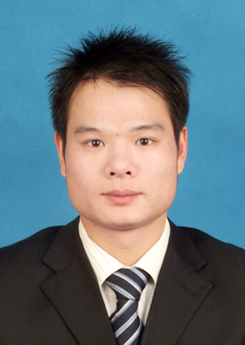
基本信息:
姓 名：江 仑 ( James )
年 龄：25
联 系 我：136-7183-5497
E-mail： jamesroom@163.com
教育背景:
毕业学校： 昆明理工大学津桥学院
学 历： 本科
专 业： 2009/9——2013/7 电子信息科学与技术

简介：
2009年接触互联网，2012年代表学校参赛完成android项目拿省二等奖， 2012年6月学分修满来上海找工作，入职昆汀电子商务后php开发工程师，10月公司倒闭，2012年11月入职安居客新房事业部前端。2013年6月份回校交毕业，毕业后继续入职安居客用户事业部前端 ，从事安居客网站前端方向研发。
专业技能：
熟悉LAMP, 熟悉常见设计模式，熟悉HTTP协议; 对网站的性能有一些优化思路和经验, 熟悉页面缓存和数据缓存技术; 有前端架构设计的经验，掌握网站加速的各种优化方案;懂php开发，有php项目 开发经验， 对CSS和JS的各种特性以及浏览器兼容性有一定理解和研究，有js面向对象编程的经验，熟悉jQuery源码;熟悉shell和nodejs， 能熟炼的在linux环境下开发，熟炼使用svn作为版本控制工具。
工作经历
2012. 11 ~ 至今 安居客 用户事业部 web开发工程师
概要：之前一直参与安居客PC端（http://www.anjuke.com）项目开发，开发全站公用业务组件，解决好租，金 铺，二手房三网合一后jquery,prototype整合问题，现专注安居客的Web前端架构设计,site,ipad,touch web地图找房架构开发，过去一年每个季度都拿到优秀员工。
关键字：prototype、js、jquery、css、css hack、shell。
2012.06 ～ 2012.10 昆汀电子商务 php开发工程师
概要：负责负责网站支付系统，用户中心功能设计、开发和优化、Web前台用户体验的设计和实现及Web前沿技术研究和新技术调研
关键字：php、js、jquery、html(5)
2009.9 ~2012.6 在校期间
概要：开发过的项目：android课程表管理系统、学校网站维护、局域网文件管理系统；项目大部分为.NET+Ajax 技术架构, 数据库MS SQL 2000/2005.
个人评价:
热爱互联网事业，热爱技术，性格开朗，认真踏实，为人随和，善于交流产品和用户体验。非常有责任心，对工作极端的负责。

